**Instalacion del servidor Radius en Ubuntu 16.04**

1. Se instala el software de FreeRadius con el comando: sudo apt-get install freeradius

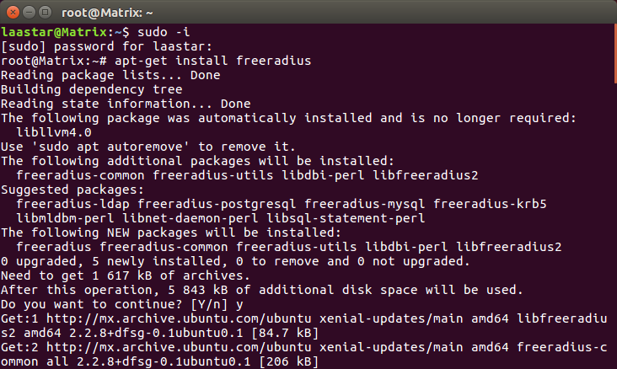

2. Se procede a moverse a la locacion de freeradius con el siguiente comando: cd /etc/freeradius/

3. Con el comando de nano users, se accede al archivo de usuarios para dar de alta un nuevo usuario, como lo muestra la siguiente imagen

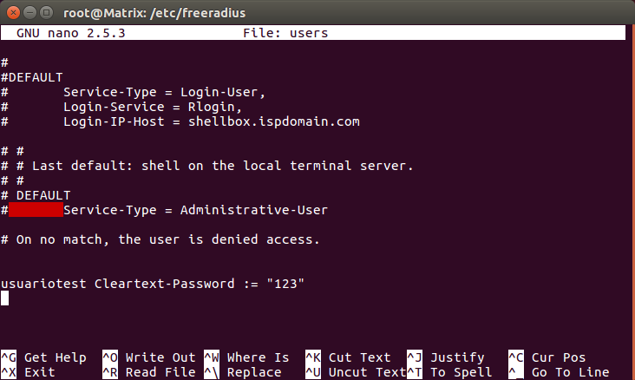

4. Con el comando nano clients.conf accedemos a la configuracion de ip de usuarios.

Damos de alta un nuevo usuario como lo muestra la sguiente imagen:

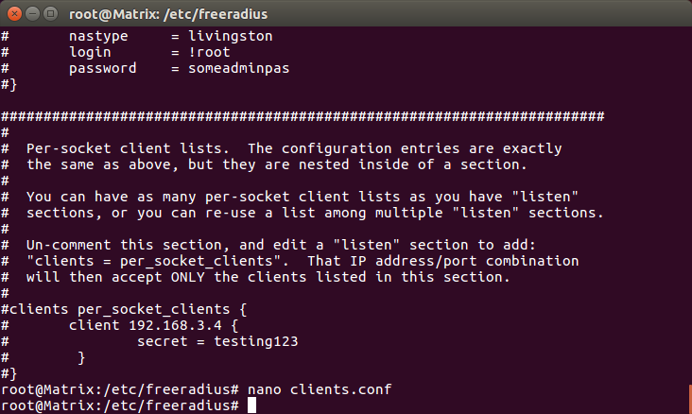

A partir del siguiente paso ya no se pudo contnuar con la instalacion de Radius

5. Se procede a configurar el router.

En el browser de tu eleccion pon la ip del router en la barra de busqeuda.

Accede y listo.

6. En el menu del router seleccionar la ocion de wireless security, ahi en el servidor radius ponemos la ip de nuestra maquina, y le ponemos la misma contraseña del cliente.

7. ejecutamos el servidor con el siguiente commando: freeradius –X

8. Con un dispositivo capaz de hacer conexion a internet que no sea la maquina del servidor, nos conectamos con la red de Radius, con la contraseña ya elegida anteriormente.

9. Una vez conectados, en la maquina se ejecuta el siguiente commando: ping “ip del dispositivo” y nos devolverá un respuesta así comprombando que la creacion del servidor fue exitosa.